Муниципальное бюджетное общеобразовательное учреждение

„Бестяхская средняя общеобразовательная школа

имени Ивана Иннокентьевича Козлова“

МР „Хангаласский улус“ Республики Саха (Якутия)

Представление собственного

инновационного педагогического опыта.

ТЕМА ОПЫТА: **Использование арт-терапевтических методик**

**в работе школьного психолога.**

Выполнила: педагог-психолог

Тимофеева Светлана Прокопьевна

2022 год

Содержание

**1. Глава I. Использование арт-терапевтических методик в работе**

**школьного психолога**

1.1. АКТУАЛЬНОСТЬ И ПЕРСПЕКТИВНОСТЬ ОПЫТА…………………..3

1.1. УСЛОВИЯ ФОРМИРОВАНИЯ ВЕДУЩЕЙ ИДЕИ ОПЫТА…………...4

1.2. ТЕОРЕТИЧЕСКАЯ БАЗА ОПЫТА………………………………………..5

1.3. ТЕХНОЛОГИЯ ОПЫТА……………………………………………………5

1.4. АНАЛИЗ РЕЗУЛЬТАТИВНОСТИ……………………………………...…7

1.5. ТРУДНОСТИ И ПРОБЛЕМЫ ПРИ ИСПОЛЬЗОВАНИИ ОПЫТА…….8

1.6. АДРЕСНЫЕ РЕКОМЕНДАЦИИ ПО ИСПОЛЬЗОВАНИЮ…………….8

**2. Глава II. МЕТОДИЧЕСКАЯ РАЗРАБОТКА**

2.1. «Нейрографика – метод арт-терапии в работе с детьми с ограниченными возможностями»………………………………………………………………....8

2.2.Введение…………………………………………………………………...…8

2.3. ТЕОРЕТИЧЕСКАЯ ЧАСТЬ. Принципы и правила………………..……10

2.4. Основные фигуры………………………………………………………….12

**3. Глава III. ПРАКТИЧЕСКАЯ ЧАСТЬ**

3.1. Шесть шагов базового алгоритма работы……………………...………...13

3.2.Пример………………………………………………………………………15

3.3. Советы при проведении занятий по арт-терапии………………………..18

**4. Список литературы……………...……………………………………………20**

**5. Сетевые ресурсы………………...…………………………………………….20**

**Глава I. АКТУАЛЬНОСТЬ И ПЕРСПЕКТИВНОСТЬ ОПЫТА**

В настоящее время арт-терапия получает все большее распространение как самостоятельное направление в психотерапии.

В работе с детьми очень важно использовать гибкие формы психотерапевтической работы. Арт-терапия предоставляет ребенку возможность проигрывать, переживать, осознавать конфликтную ситуацию, какую-либо проблему наиболее удобным для психики ребенка способом. Арт-терапевтические методики позволяют погружаться в проблему на столько, насколько человек готов к ее переживанию. Сам ребенок, как правило, даже не осознает то, что с ним происходит.

Основная цель арт-терапии состоит в гармонизации развития личности через развитие способности самовыражения и самопознания.

Спектр проблем, при решении которых могут быть использованы техники арттерапии, достаточно широк:

• межличностные конфликты

• кризисные состояния

• травмы

• потери

• невротические расстройства

• развитие креативности

• развитие целостности личности

• обнаружение личностных смыслов через творчество.

Арт-терапия эффективно работает как при консультировании и терапии взрослых, так детей и подростков. Метод не имеет ограничений и противопоказаний.

Виды арт-терапии:

• Анимационная терапия

• Артсинтезтерапия

• Библиотерапия

• Видеотерапия

• Драматерапия

• Игротерапия

• Изотерапия

• Маскотерапия

• Музыкотерапия

• Оригами

• Песочная терапия

• Работа с глиной (пластилином)

• Сказкотерапия

• Цветотерапия

Исходя из того что арт-терапевтические приемы доступны и близки детям разного возраста, считаю этот опыт перспективным для использования в общеобразовательной школе, так как подходит и детям, и их родителям. Это превосходный метод работы с детьми с различными способностями, в группах со смешанным уровнем развития, поскольку он позволяет каждому ребенку действовать на собственном уровне и быть принятым. Этот метод может быть применен для развития навыков общения и является идеальным инструментом для повышения самооценки и укрепления уверенности в себе (и то, и другое лежат в основе желания детей «рисковать» в процессе обучения, делать ошибки и пробовать новое). Его можно использовать для развития групповой сплоченности, он может помочь ребенку выразить то, для чего у него не находится слов, или то, что он не может озвучить.

1.1. УСЛОВИЯ ФОРМИРОВАНИЯ ВЕДУЩЕЙ ИДЕИ ОПЫТА

С первого года работы в должности педагога-психолога возникла необходимость решать поступающие запросы быстро, эффективно, с видимым результатом. Обобщив опыт практических психологов, опробовав его в групповой работе по коррекции тревожности, пришла к выводу, что арттерапия самый доступный, толерантный и порой единственно эффективный способ помочь человеку раскрыть себя, решить свою проблему, вербализовать свои чувства.

Арт-терапевтические занятия с обсуждением психологических трудностей проходит фоном основной творческой или игровой деятельности. Получается, что ребенок одновременно получает удовольствие от занятия, раскрывает свои творческие способности, оказывается в центре внимания взрослого и преодолевает психологические трудности. Независимо проходит занятие в группе или индивидуально.

1.2. ТЕОРЕТИЧЕСКАЯ БАЗА ОПЫТА

Арт-терапия – это специализированная форма психотерапии, основанная на искусстве, в первую очередь изобразительной и творческой деятельности.

Появление арт-терапии (термин А. Хилла) как области теоретического и практического знания на стыке искусства и наук относят примерно к 30-м годам прошлого столетия.

На начальных этапах своего развития арттерапия находилась под влиянием психоанализа, в соответствии, с теорией которого конечный продукт творчества пациента, будь то что-то нарисованное карандашом, написанное красками, вылепленное или сконструированное, расценивался как выражение неосознаваемых процессов, происходящих в его психике. Искусство как терапевтическая техника впервые была применена Маргарет Наумбург, воспитанной в духе традиционного психоанализа, в рамках которого акцент делался на свободные ассоциации и интерпретации. Как вспомогательную технику М. Наумбург предлагала использовать спонтанный рисунок.

В своей работе Наумбург опиралась на идею З. Фрейда о том, что первичные мысли и переживания, возникающие в подсознании, чаще всего выражаются в форме образов и символов. Продолжательницей работ М. Наумбург в 1950-х гг. стала Эдит Крамер, которая представляла другое отношение к арттерапии, работая исключительно с детьми. Э. Крамер утверждала, что художественный процесс сам по себе имеет оздоравливающее действие и не требует вербального комментатора. Она считала, что задача терапевта состоит в приобщении клиентов к творчеству и в предоставлении им эмоциональной поддержки.

На современном этапе данный метод приобрел особую актуальность, и педагогическую целесообразность, которая заключается в том, что арттерапия:

-позволяет в скрытой символической форме реконструировать конфликтную травмирующую ситуацию и найти силы для ее решения;

-мягко и безболезненно помогает решать такие проблемы, которые невозможно решить через прямые указания, повторения, внушения и тому подобное;

-позволяет каждому человеку реализовать свой потенциал и прийти в результате к гармонии с собой;

-ориентирует на эмоциональное благополучие каждого ребенка, развивает уверенность в себе, создает чувство защищённости;

-решает широкий спектр межличностных и внутриличностных проблем, а также вопросов, касающихся как психологического, так и физического здоровья;

-является эмоционально – развивающей;

-использует художественное творчество как способ психологической работы и психологической поддержки детей.

Этот метод является поистине уникальным, продуктивным и незаменимым способом психологической работы с детьми.

1.3. ТЕХНОЛОГИЯ ОПЫТА

Рассмотрим содержание опыта по применению арттерапии в моей деятельности.

Цель: - психологическая поддержка и восстановление способности каждого обратившегося гармонизировать свои внутренние переживания и приводить свой внутренний мир в состояние равновесия.

Основные задачи:

- способствовать самопознанию, осознанию своих характерных особенностей и предпочтений;

- обучать положительному восприятию себя и других людей;

- развивать социальную и коммуникативную компетентность;

- учить выражать свою любовь;

- вырабатывать у ребенка положительные черты характера, способствующие лучшему взаимопониманию в процессе общения;

- корректировать нежелательные черты характера и поведения;

- обучать ребенка рефлексивным умениям;

- формировать у ребенка потребность в саморазвитии.

Основная техника, применяемая мной в психологической коррекции — это техника активного воображения, которая открывает возможности для самовыражения и самореализации в продуктах творчества при активном познании своего «Я».

Этот механизм эффективен, потому что позволяет воссоздать психотравмирующую ситуацию и найти пути ее решения через преобразование этой ситуации с помощью включения процесса творчества.

Занятия проходят в группе и индивидуально, в активной и смешанной форме.

Этапы арттерапевтической работы:

1) подготовительный этап;

2) этап формирования системы отношений и начала творческой деятельности;

3) этап укрепления и развития психотерапевтических отношений и наиболее продуктивной творческой деятельности клиента;

4) завершающий этап. Материалы, используемые в работе: краски, карандаши, восковые мелки, журналы, цветная бумага, фольга, текстиль — для создания коллажей или

объемных композиций, пластилин, дерево, пластилин для лепки, бумага для рисования, кисти, ножницы, нитки, разные типы клеев, скотч, игрушки.

Принципы арт-терапевтической работы, которых я придерживаюсь на своих занятиях.

1. Безоценочное восприятие всех работ: в арттерапии нет «правильного» или «неправильного», и это нужно четко объяснить. Детям нужно чувствовать себя в безопасности, знать, что создание образов — это способ передачи своего опыта, мыслей и чувств и что их не будут оценивать.

2. Дети являются своего рода экспертами. Работу лучше строить таким образом, чтобы отправной точкой был опыт каждого ребенка. В этом смысле дети — сами «эксперты» в отношении своих работ.

3. Важен и уникален вклад каждого из детей. Все работы нужно рассматривать с равным уважением, вне зависимости от профессионализма.

4. Сохранение тайны необходимо, поскольку произведения, возможно, задействуют личный уровень. Детские тайны нужно охранять.

5. Важен рассказ о своей работе. Условия для рассказа и обсуждения работы ребенка не должны быть директивными. Нельзя интерпретировать работу ребенка, детей нельзя заставлять раскрывать больше, чем они того желают.

6. При работе с группой желательно установить основные правила. Их нужно выполнять с взаимным уважением, ценя вклад каждого, чтобы окружающая среда была безопасной, чтобы все дети хорошо себя чувствовали.

1.4. АНАЛИЗ РЕЗУЛЬТАТИВНОСТИ

Эффективность работы определяется решением проблем, с которыми обращаются к педагогу-психологу, снижением показателей тревожности, уравновешенностью общего состояния, решением проблемы обращения.

В межаттестационный период методами арттерапии решались как индивидуальные, так и групповые обращения. Индивидуальные обращения с различными проблемами: нарушения эмоционально-волевой сферы, импульсивность, страхи, школьная тревожность, искаженной самооценки, неадекватное поведение, нарушения отношений с близкими людьми, конфликты в межличностных отношениях.

В результате занятий у детей улучшилось общее состояние, уравновешеннее стали протекать реакции на тревожащие ситуации, эмоциональное состояние улучшилось, стабилизировались межличностные отношения в классе.

В группах дети легко вовлекались в работу, с энтузиазмом и творчеством выполняли задания, были откровенны, проявляли терпимость интерес к проявлению внутренних переживаний. После проведения занятий учителя отмечали улучшение взаимоотношенийв классе, проявление дружелюбной атмосферы принятия учеников, после индивидуальных занятий изменение стереотипов поведения, снятие страхов и т. д.

1.5. ТРУДНОСТИ И ПРОБЛЕМЫ ПРИ ИСПОЛЬЗОВАНИИ ОПЫТА

Как показывает практика работы в рамках применения арттерапевтических приемов, со всеми трудностями при желании можно легко справиться.

Поэтому, сталкиваясь с проблемой, нахожу причины ее появления, подбираю пути и способы ее преодоления.

Трудности материально-технического обеспечения решаются вложением личных средств, вопросы подбора методик и приемов арттерапии решаются более глубоким диагностическим анализом проблемных ситуаций и нахождением адекватных приемов коррекции.

1.6. АДРЕСНЫЕ РЕКОМЕНДАЦИИ ПО ИСПОЛЬЗОВАНИЮ

Своими результатами я делюсь на педсоветах, методических объединениях школы.

**Глава II. МЕТОДИЧЕСКАЯ РАЗРАБОТКА** «Нейрографика – метод арт-терапии в работе с детьми с ограниченными возможностями»

2.1. **Введение**

Арт-терапия(от англ. Art, искусство) — направление в психотерапии и психологической коррекции, основанное на искусстве и творчестве.

Преимущества арт-терапии:

• арт-терапевтическая среда психологически безопасна, безоценочна, свободна;

• продукт творчества ребенка – даёт возможность проследить динамику развития;

• арт-терапия создает возможности осознания собственной ценности, является средством невербального общения.

Использование элементов арт-терапии в оптимальном сочетании с другими методами и приёмами оказывают благотворное влияние на развитие личности, её творческого потенциала, художественных способностей, нравственно-эстетического развития детей, повышают у них интерес к изобразительной деятельности и стимулируют самодеятельные формы её проявления, когда ребёнок сам ставит изобразительные задачи и пытается их решать. Рисование – это творческий процесс, позволяющий ребенку ощутить и понять самого себя, выразить свободно свои мысли и чувства, мечты и надежды, освободиться от конфликтов и сильных переживаний.

Новым, эффективным методомарт-терапии, стабилизирующим психоэмоциональное состояние и психологическое здоровье в целом, является нейрографика.

Слово «нейрографика» состоит из двух частей «нейро» (это мозг, психика: все, от чего зависит жизнь, состояние, чувства и мироощущение человека) и «графика» (когда изображение создаётся с помощью линий, штриховки и пятен). Нейрографика – метод, работающий с головным мозгом посредством графического исполнения определенного пошагового алгоритма на листе бумаги.

Нейрографика – новейший метод работы с подсознанием через рисунок.

Художественный талант и особая подготовка не требуются.

Нейрографика — путешествие вглубь самого себя посредством рисования.

Нейрографика – это метод решения сложных задач с помощью вывода их в подсознательную сферу, обращение к зрительным образам, характеризующим ситуацию.

Нейрографика - это творческая форма передачи восприятия мира в процессе постановки и решения психологических задач. В основе уникальной техники в рисовании заложены зрительные образы после осмысливания проблемы, изображенные графически. Принципы рисования основаны на эмоциональном выражении беспокойства через кисть.

Нейрографика – метод, позволяющий с помощью простых геометрических фигур и линий выразить переживания, конфликты, найти решение острой проблемы и достичь позитивных целей.

Проработать через нейрографику можно всё: личностные отношения, накопленные переживания (обиды и страхи), болезни, вредные привычки. Так же с помощью этого метода можно решить затяжные конфликты и даже избавиться от лишнего веса.

Основателем данной методики является Павел Михайлович Пискарев.

Нейрографика означает рисовать мышлением, сознанием.

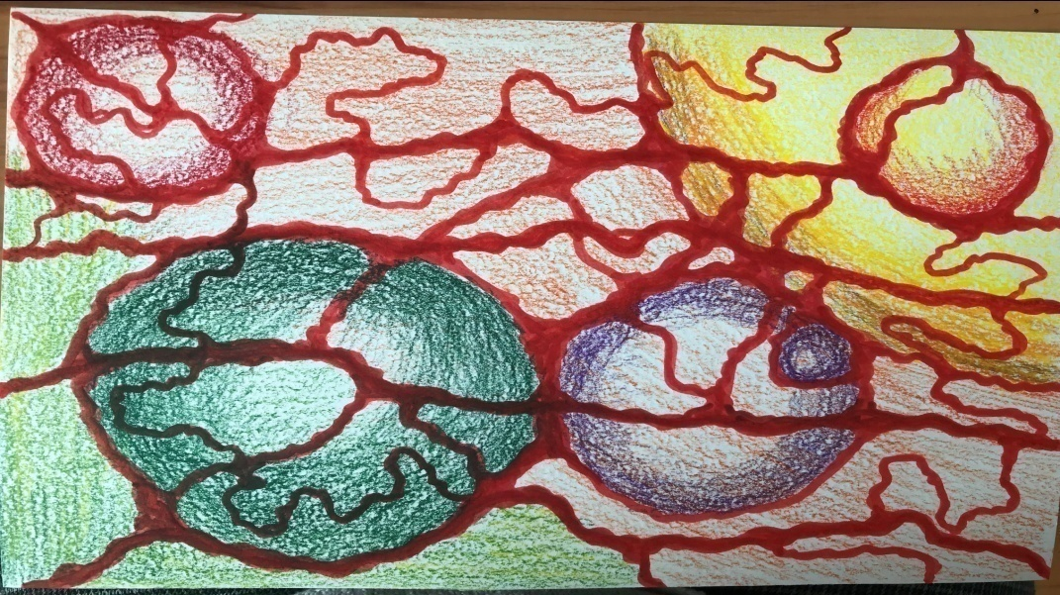

Использование элементов Арт-терапии в оптимальном сочетании с другими методами и приёмами оказывают благотворное влияние на развитие личности, её творческого потенциала, художественных способностей, нравственно-эстетического развития детей, повышают у них интерес к изобразительной деятельности и стимулируют самодеятельные формы её проявления, когда ребёнок сам ставит изобразительные задачи и пытается их решать. Рисование – это творческий процесс, позволяющий ребенку ощутить и понять самого себя, выразить свободно свои мысли и чувства, мечты и надежды, освободиться от конфликтов и сильных переживаний.

2.2. ТЕОРЕТИЧЕСКАЯ ЧАСТЬ. Принципы и правила

Нейрографика для детей основывается на нескольких основных правилах и принципах.

***Правило спонтанности.*** Рисунок рождается при передаче эмоции от неприятных воспоминаний, навязчивых мыслей и страхов. Лучше изображать существующую проблему закрытыми глазами быстрыми движениями в течение 3-5 сек. Таким образом происходит «выброс» негатива наружу.

***Первый принцип*** – создание эмоционального отпечатка на листе бумаги. Вызвать у ребенка восторг от процесса – лучший результат.

***Второй принцип*** – любой рисунок прекрасен, а в результате доработки станет еще лучше. Рисунок не имеет границ. Мир воображения безграничен. Рисунок свободен от конкретного образа и размера. Рисование «без границ» освобождает от скованности, побуждает к движению вперед.

***Третий принцип*** – рисунок в процессе доработки занимает весь лист.

***Правило избавления от острых углов.*** Эмоционально изображенный рисунок при плохом настроении и конфликтной ситуации имеет острые углы и оборванные линии. Спонтанный «счастливый» рисунок передает нейронный код гармонии. На таком рисунке будет больше закругленных форм и волн.

***Правило последующего «скругления» углов***, если они появились при рисовании. На месте пересечения линий рисуют овалы и круги. Закрашивают их более темным цветом для того, чтобы визуально не воспринимались острые углы. Оборванные линии продолжаются и соединяются с уже нарисованными. Ребенок рисует спокойно, без определенных правил так, как ему подсказывает настроение. На этом этапе доработка рисунка означает начало работы над существующей проблемой. Круг воспринимается на подсознательном уровне как гармония. Чем больше кругов на рисунке, тем больше гармонии вносится в зону проблемного восприятия мира.

***Четвертый принцип*** – все изображенные линии и фигуры заряжены энергией. Если энергия отрицательная, ее следует превратить в положительную. Завершение рисунка – линии поля. Нейрографические линии, которые проводятся ребенком через лист к его краям, передают ощущения. Они могут быть разной толщины и степени извилистости.

Нейрографическая линия в рисунке не повторяется и заканчивается в неожиданном месте листа. Эти линии создают фоновое поле, благодаря которому у рисунка нет границ. В результате получается красивый рисунок, объединяющий линии и смысл.

***Принцип пятый*** – изображение бесконечно, рисунок можно рисовать много раз. Правило рисунка без образов. При доработке рисунка не анализируют изображение, не ищут сходства с конкретными образами. Ребенок, дорабатывая рисунок самостоятельно, прорабатывает «выброс». В этом случае нейроны мозга и нейронные связи откликаются на рисунок и подсознательно воспринимаются. При этом происходят положительные изменения в восприятии ребенком мира и существующей проблемы, которую он «выбросил» на бумагу.

***Принцип шестой*** – рисовать не картину, а настроение в линиях. Алгоритм задается через темы, вытекающие из конфликтной ситуации и проблемного общения: «Я и он», «Я и она», «Я и они», «Я и мама», «Я и родители», «Я и детский сад». Тема для проработки проблем коммуникации выбирается в зависимости от степени важности для ребенка. Выбор темы для алгоритма может сопровождаться неприятными эмоциями со стороны ребенка: страхом, слезами. Эффективно реализовать все алгоритмы нейрографики можно только в присутствии воспитателя, психолога, педагога.

Алгоритм работает по накопительному принципу. Все результаты, достигнутые в процессе занятий нейрографикой, аккумулируются с течением времени. Рисунки сравниваются, отслеживается динамика изменений в поведении ребенка и восприятии им окружающего мира.

2.3. Основные фигуры

Основные фигуры – это круг, линия и угол.

***Что такое круг?*** «Круг — это целостность». Окружить, т.е. обвести круговыми линиями — значит придать целостность группе графических объектов. Идеальную окружность нарисовать достаточно сложно, поэтому круговыми линиями окружность формируется до удовлетворительного состояния. Чем важнее объект, тем больше и жирнее он обведён круговыми линиями.

***Что значит «линия»?*** Линии соединяют важные фигуры и формируют взаимосвязи между ними.

Нейрографическая линия — это линия, которая не повторяет себя на каждом Нейрографическая линия — это линия, которая не повторяет себя на каждом участке своего движения, и мы ведем ее туда, где не ожидаем ее увидеть. Такая линия уводит нас от стереотипа, который сидит у нас внутри, уводит от повторения внутреннего алгоритма.

Линия способна связывать нейроны. Когда мы изменяем привычные линии, мы можем переорганизовать связь нейронов. Этот метод позволяет расширить ресурсы нашего мозга.

***Что такое угол?*** Угол — это проблема, напряжение, конфликт.

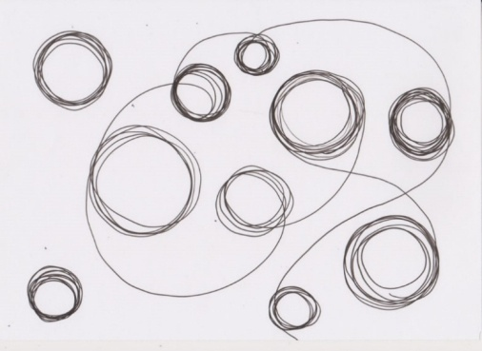

На рисунок формата А4 должно быть затрачено примерно от 45 минут до 1,5 часов. Количество линий определяет качество рисунка, большое количество повторений.

**Глава III. ПРАКТИЧЕСКАЯ ЧАСТЬ.**

3.1. Шесть шагов базового алгоритма работы

***1 Шаг. Актуализация темы.***

а) Какую проблему мы будем с Вами решать? Масштаб здесь не имеет значения. Например: здоровье в целом, здоровье моего плеча, мои взаимоотношения вообще, мои взаимоотношения с мамой, мой вчерашний разговор с мамой (соседом, другом), будущее вообще, один день.

б) Так же на данном шаге алгоритма важно некоторое напряжение — это те эмоции, которые у Вас вызывает эта проблема. Напряжение для человека – это разница между тем, что есть, и желаемым. Нужно с помощью дыхания и сосредоточенности на теме собрать всю эту энергию напряжения.

***2 Шаг. Создание «аватара состояния». Хаотический рисунок.***

В это время мы думаем о том, что нас беспокоит и выбрасываем их на бумагу. Выкладываем состояние ума на бумагу. (Состояние: появляются эмоции, в том числе тяжелые эмоции, которые мы носим в себе. Возможны сильные переживания)

***3 Шаг. Округление углов.***

Всё, что на рисунке угол, – это конфликт. Круг – это целое. Чтобы сгладить конфликт, нужно на рисунке сгладить все углы. Ищем на рисунке пересечения линий и сглаживаем углы. До 80% работы на данном этапе проходит в режиме сопротивления. Это связано с проживанием различных чувств. На этом шаге главное – это дисциплина и исполнение.

Сам факт недовольства – это и есть встреча с самим собой. Наша задача – привести себя в круг, в целостность, в самость. Именно на этом этапе мы снимаем свои психологические ограничения. Обычно, когда работа по округлению углов на 80% уже сделана, человек начинает приходить в состояние благости и удовлетворения. На этом шаге очень интересно понаблюдать за собой: « что со мной происходит?», «какие у меня чувства?», «какое у меня соматическое состояние?», что мне сигнализирует тело? Мы должны не убедить себя, что что-то произошло, а реально почувствовать.

Может почувствоваться хорошая энергия в теле, может захотеться что-то делать, куда-то бежать, чувствуется какой-то тонус в теле. Это позитивный признак! Значит, идут какие-то изменения. На последних 20% работы меняется пластика мозга меняется отношение к ситуации.

***4 Шаг. Объединение (интеграция).***

а) Интеграция внутренних областей (полостей) на рисунке. Закрашиваем одним цветом области, которые нравятся. Потом делаем подобное другим цветом. Задействуем столько цветов, сколько захочется. Работаем спонтанно. Закрашивать можно не все полости.

б) Убираем границы, делаем так, чтобы фигура, нарисованная нами изначально, сливалась с фоном. То есть, выравниваем напряжение. Очень важно, чтобы напряжение внутри фигуры было подобно напряжению вне её, на фоне. Иными словами, делаем так, чтобы наша изначальная фигура потерялась внутри фона. Фон целесообразно дробить примерно так же, как раздроблена сама фигура. Количество деталей на фоне должно быть примерно равным, как и в самой фигуре. Напряжение в фигуре должно слиться с напряжением на фоне. На этом этапе к нам приходит прилив энергии, задача начинает решаться.

***5 Шаг. Линии поля. Синхронизация поля.***

Прорисовываем на весь лист разные силовые линии. Характер этих линий – высокое напряжение, мы не частим с амплитудой. На этом этапе могут происходить разные интересные изменения Вашего отношения к проблеме.

***6 Шаг. Вербализация.***

Смотрим на ту проблему, с которой начинали работать. Что теперь у нас там внутри по отношению к этой проблеме?

В процессе рисования по шагам НЕ НУЖНО держать свою проблему всё время в голове. Задали проблему в самом начале, далее выполняем алгоритм по шагам. И пусть происходит то, что происходит. Наслаждаемся работой и всем прочим – рисунком, ритмом, гармонией, цветом.

3.2. ПРИМЕР

На чистом листе бумаги запиши черной авторучкой цель/ситуацию, с которой хочешь поработать.

Первыми на рисунке могут появиться как линии, так и фигуры. В нашем случае — это хаотичные линии с множеством пересечений.

Но следующим обязательным шагом является скругление углов, которые появились при пересечении линий и фигур. Именно округление острых углов убирает визуальную конфликтность и оно же усыпляет бдительность сознания. Это почти такая же процедура, как вязание, вышивание, для некоторых это рыбалка. Некая медитация, успокоение.

Для того, чтобы добавить изменений, уходя от состояния стресса – в рисунок вносятся фигуры, которые сами образовались при пересечении линий. Как правило, они «напрашиваются» сами собой, вы их замечаете и выделяете более жирным маркером. При этом вы не забывайте, что каждая фигура несет свой смысл. Добавьте еще больше фигур и линий, заполняя пустые места на листе.

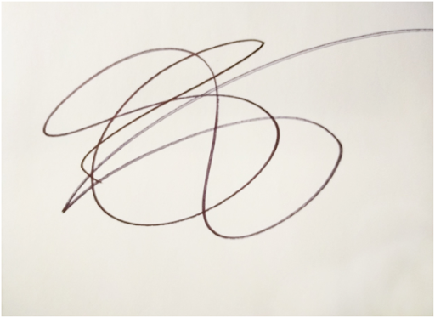

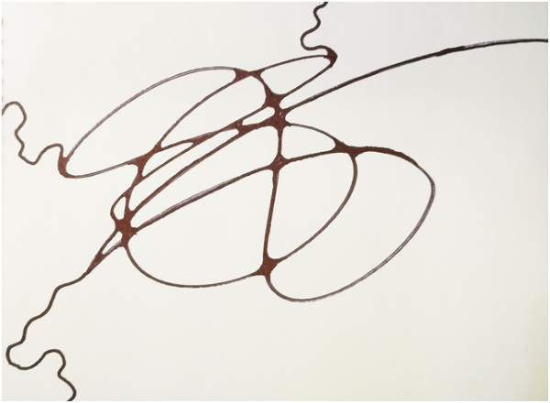

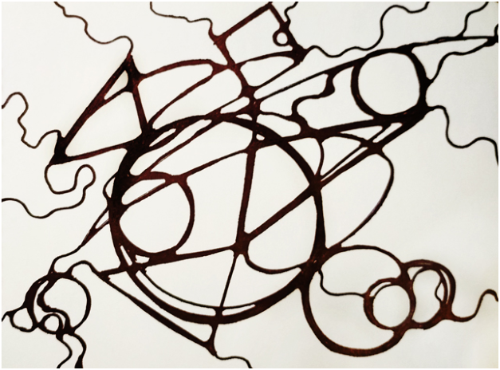

Раскрашивание рисунка – это так же один из важных этапов в рисовании нейрографики. Если не придираться, то вы можете красить теми цветами, которые вам нравятся. А если подойти с большим смыслом, то используйте цвета по психологическому значению. Цветом можно объединять (интегрировать) несколько образовавшихся фигур.

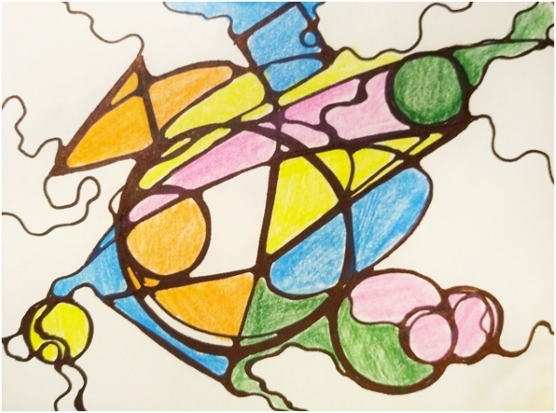

Следующим этапом является нейрографирование линий: дублирование их более тонким линером. Линии поля являются завершающим этапом нейрографического рисунка.

В результате прохождения всех этапов рисования мы успокаиваемся. Теперь от того выброса негативной эмоции не осталось и следа, так же как и на рисунке.

Главная задача — «растворить» тот агрессивный выплеск среди фигур и линий. Но

так же важным моментом является удовольствие, которое вы получаете во время раскрашивания и рассматривания совершенно новой получившейся картинки. Очень большое значение в трансформации имеют фигуры, которые вы вносите в свой сознательный рисунок. Так, если вы желаете гармонизации, то вносите круги, если вы хотите стабилизировать что-то, то рисуйте квадраты.

Если вам нужно развитие, движение, рост – то смело используйте треугольники.

И так же наоборот, если вы хотите уладить конфликты, то исходным рисунком должен быть треугольник, который вы плавно «растворяете» кругами и линиями. Как только вы уже не замечаете своих режущих и колющих треугольников – то и проблема так же незаметно растворится.

3.3. СОВЕТЫ ПРИ ПРОВЕДЕНИИ ЗАНЯТИЙ ПО АРТ-ТЕРАПИ

Устал – рисуй цветы.

Злой — рисуй линии.

Скучно – заполни листок бумаги разными цветами.

Грустно – рисуй радугу.

Страшно – плети макраме или делай аппликации из тканей.

Ощущаешь тревогу – сделай куклу-мотанку.

При возмущении – рвите бумагу на мелкие кусочки.

Чувствуешь беспокойство – складывай оригами.

Хочешь расслабиться – рисуй узоры.

Важно вспомнить – рисуй лабиринты.

Ощущаешь неудовольствие – сделай копию картины.

Чувствуешь отчаяние – рисуй дороги.

Надо быстро восстановить силы – рисуй пейзажи.

Хочешь понять свои чувства – рисуй автопортрет.

Важно запомнить состояние — рисуй цветовые пятна.

Если надо систематизировать мысли – рисуй соты или квадраты.

Важно сконцентрироваться на мыслях – рисуй точками.

Для поиска оптимального выхода из ситуации – рисуй волны и круги.

Чувствуешь что «застрял» и надо двигаться дальше – рисуй спирали.

Хочешь сконцентрироваться на цели – рисуй сетки и мишени.

Сейчас метод нейрографики стремительно набирает популярность среди психологов и прочих специалистов. Рисование — это магический инструмент, потому что нарисовать можно все! И у художника есть возможность оставить свое послание миру. И послание это содержится в личном отношении к тому, что он рисует, что вкладывает в свою картину. Нейрографика – способ прикоснуться к неиссякаемому источнику энергии жизни и использовать его в своих целях.

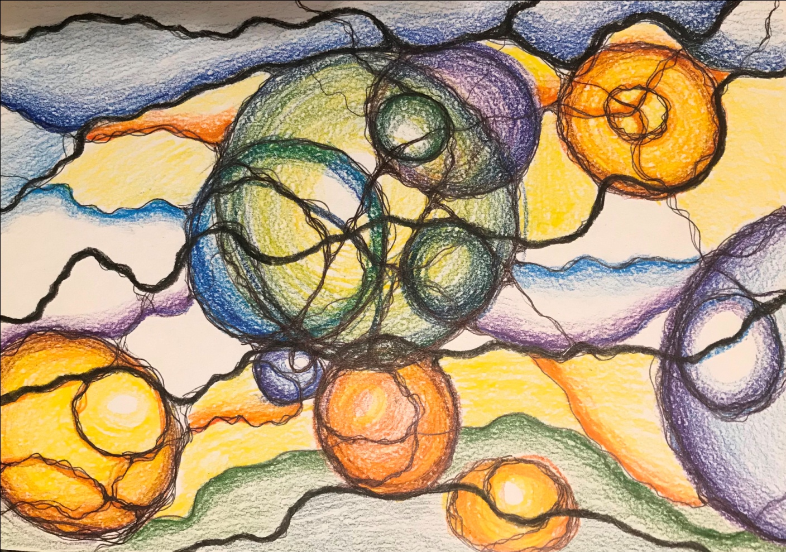

**4. Список литературы**

1. Берн Э. Люди, которые играют в игры. Психология человеческой судьбы. – В Н.: Игры, в которые играют люди. – СПб.: Лениздат, 2004

2. Зинкевич-Евстигнеева Т.Д. «Путь к волшебству, Теория и практика арттерапии». СПб.: Златоуст, 2005.

3. Киселева М.В. «Арт-терепия в работе с детьми». СПб.: Речь, 2008.

4. Копытин А.И. Арттерапия в общеобразовательной школе. Методическое пособие. СПб., 2005.

**5. Сетевые ресурсы**

1. <https://www.vospitatelds.ru/categories/1/articles/1330>
2. <https://www.prodlenka.org/metodicheskie-razrabotki/416807-konsultacija-dlja-pedagogov-nejrografikameto>
3. <http://skazka365.ru/nejrografika-dlya-detej-i-vzroslyx/>